一定不要写错，否则就会很麻烦

初始化git项目
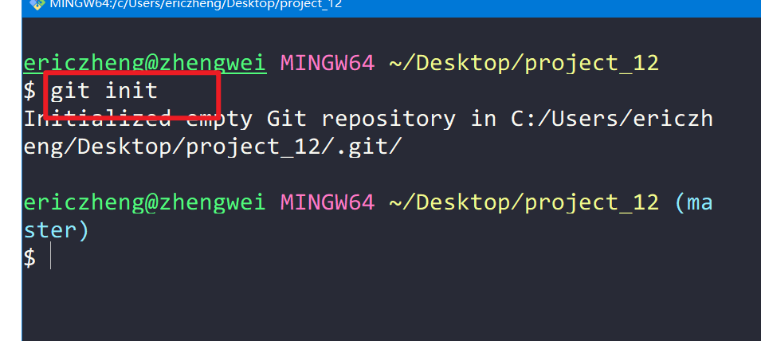

工作区 暂存区 仓库

把代码从工作区添加到暂存区
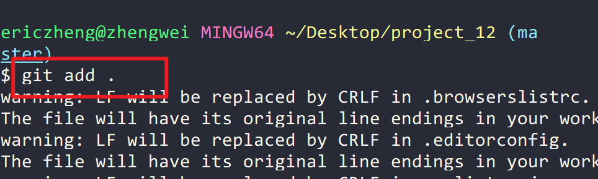
把代码从暂存区提交到仓库
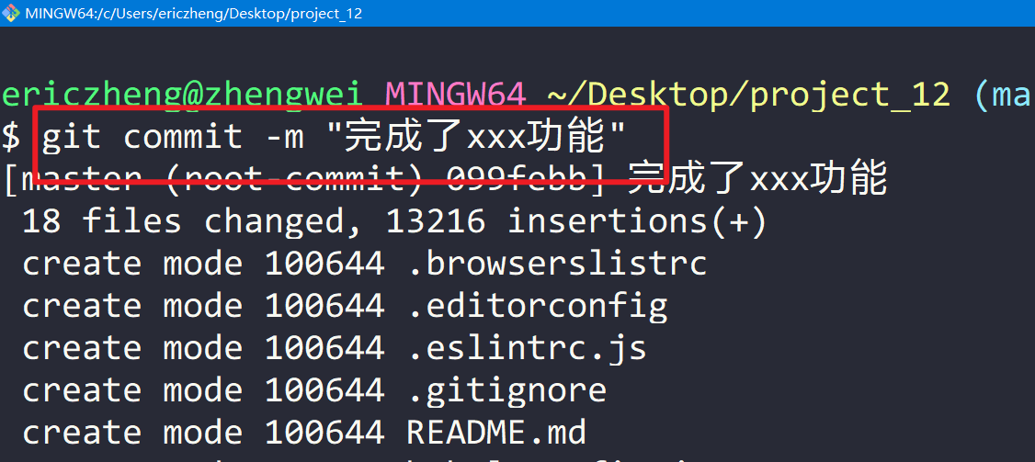

本地准备好了，接下来把东西推到码云上面

由于推送的地址太长了，每次写起来太麻烦了，所以我们给它起个别名名字叫origin，这个名字是固定的，行业规范
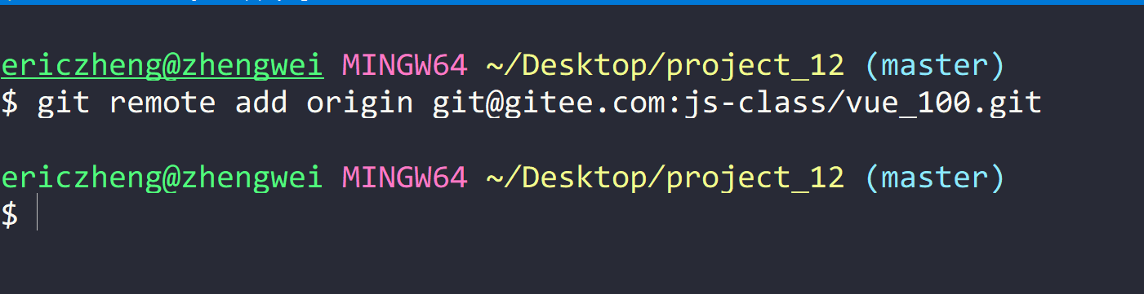
推送到远程仓库
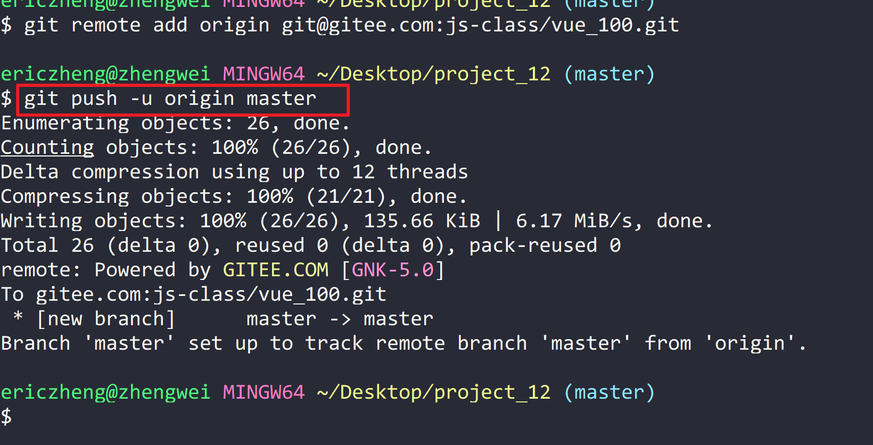

模拟代码冲突

操作习惯不好的，在push之前一定要pull一下

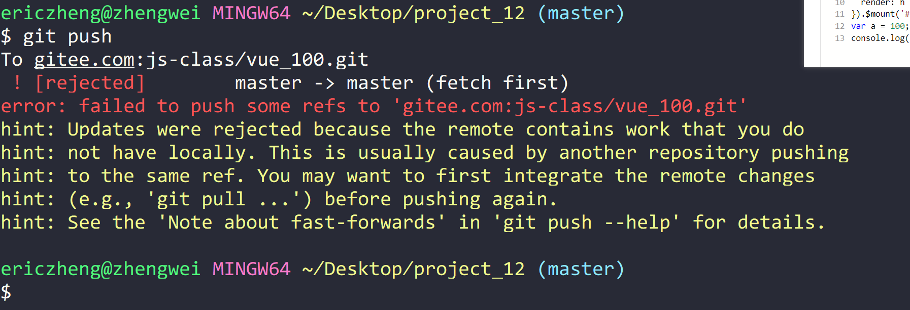

- 团队协作操作git （外包自己做自己）
- 熟悉和别人在一起操作git用
- 一个人二个功能 2个
- 信心
  - 够多
  - 类比
  - 一次只做一点，把会做的做出来
  - 理解逻辑
  - 自己做 没必要
  - 白纸

只打开一个git bash窗口
防止写乱了

git clone 仓库地址
git checkout -b 自己的分支名字
npm i 开始写代码，如果npm下载失败了就按下面的流程解决一下

node_modules肯定可以下载下来的

- 如果下载失败了 把node_modules删除掉
- 执行npm root -g
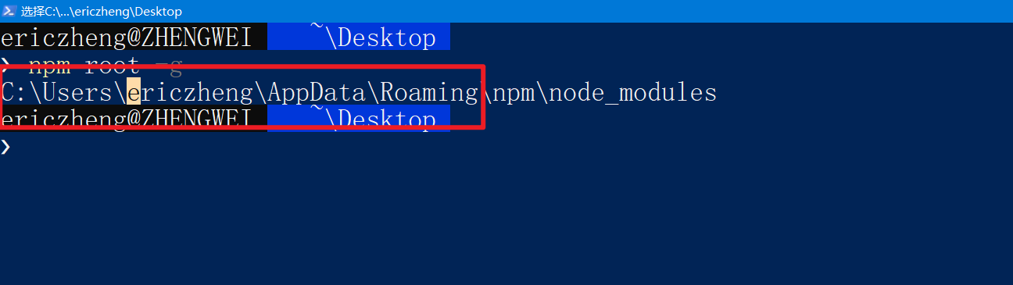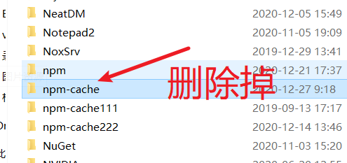

- 再重新执行npm i下载
- 如果还是失败，这个也是正常
- 先把node_modules和npm-cache删除掉，然后切换使用cnpm i
- 注意事项
  - 只要你用了npm,一直要用下去（当前项目）
  - 不能npm和cnpm混用

开始在自己的分支上写代码，写完之后

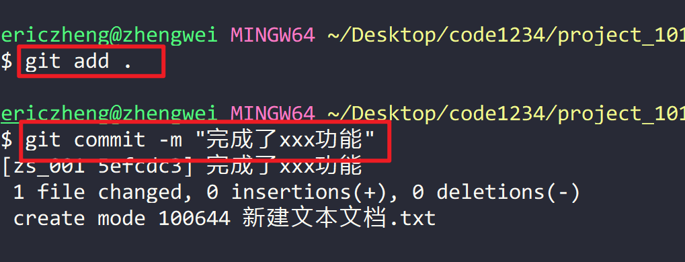

git pull
git push -u origin 你的分支名字

把分支的名字告诉组长

把你的代码合并到master主分支

git checkout master
git merge 你的分支名字

克隆公司代码 ----> 切换到自己的分支 ---> npm i(删除node_modules和npm-cache) ---> 开始写代码 ---> git add . ---> git commit -m "提交说明" ---> git pull(看有没有新的代码远程) ---> git push -u origin 你的分支名字 --> 通知组长告诉他你的分支是多少

备份（百度云 U盘） 电脑拷贝粘贴

java,php,python 后台的问题 接口的问题
- 猜的能力 名字 文件夹名字 函数名字
- 只关心一个文件夹
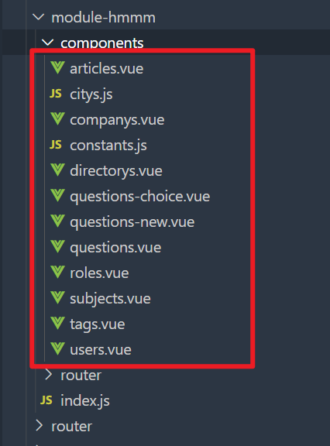
- 先把简单的做出来

禅道 ones 项目管理软件

